IE11 相容性檢視設定步驟：
- 登入校務資料庫網站，至『填表』畫面。
- 點選功能列「工具」，選擇「相容性檢視」(若上方無功能列，請於瀏覽器上方按下滑鼠右鍵，勾選「功能表列」)
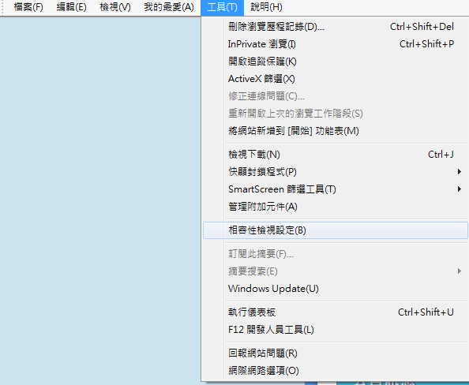
- 進入「相容性檢視設定」
- 紅框處新增此網站自動會顯示一串網址，按下「新增」，請勿直接輸入yuntech.edu.tw，新增此網址不會設定成功。
- 將「在相容性下檢示下顯示內部網路網站」方框打勾
- 將「使用Microsoft相容性清單」方框打勾
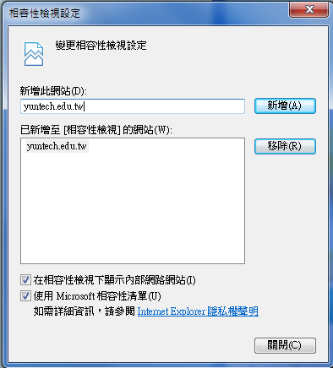
- 完成上述步驟後，請關閉瀏覽器，再重新登入系統即可

